„77 magyar népmese”

Irodalmi pályázat, Illyés Gyula születésének 115. évfordulója
és halálának 35. évfordulója alkalmából

A pályázaton való részvétel feltételei:
Pályázni egyénileg lehet, 3-8. osztályos gyerekeknek.
A pályázat beadásának határideje: 2018. január 15.
A pályázatra írd rá nevedet, osztályodat!
A pályázatot az iskolai könyvtárba add be!

(A 2. 3. 5. feladatok megoldásához Illyés Gyula: Hetvenhét magyar népmese c. kötetét használjátok.)

1. FELADAT – INTERNETBÖNGÉSZDE

- A következő feladatokat az internet segítségével tudod megoldani.
Az alábbi lyukas szöveg Illyés Gyuláról és a Hetvenhét magyar népmese című kötetről szól.
Egészítsd ki az interneten megtalálható információk segítségével!

Illyés Gyula (1902 - ……………)
Magyar író, költő, műfordító ………………………………………………………………………………………….. született,
………………………………………………. hunyt el. Ismert művei: …………………………………………………………………
…………………………………………………………………………………………………………………………………………………………
Illyés Gyuláról általános iskolát is neveztek el, például …………………………………………………………………..,
de nevét viseli a …………………………………………………………………………………………………………….könyvtár is.
A Hetvenhét magyar népmese című gyűjteményes kötete elsőként …………………-ban jelent meg.

- A mesék gyakran kezdődnek így: Egyszer volt, hol nem volt, még az Óperenciás-tengeren is túl... Honnan ered az Óperencia kifejezés!
…………………………………………………………………………………………………………………………………………………………
…………………………………………………………………………………………………………………………………………………………
- Ugyancsak meséinkben, azoknak befejezésében olvashatjuk időnként a következő mondatot:
Csaptak aztán nagy lakodalmat, folyt a bor Hencidától Bonchidáig.
Hol található ez a két település, és hány kilométer távolságra vannak egymástól!
……………………………………………………………………………………………………………………………………………………….
……………………………………………………………………………………………………………………………………………………….
Elérhető pontszám: 11
2. FELADAT – KERESZTREJTVÉNY

Fejtsd meg a keresztrejtvényt!

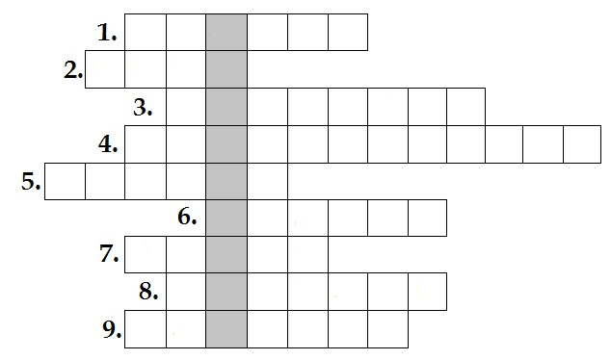

Meghatározások:

1. Ilyen állat Kacor király.
2. Ebből a városból származik kis kanász bicskája, ami kihasította a gömböcöt.
3. A második próbatétel során kell megszerezniük a királyfiaknak a Ribike című mesében.
4. Ez az első foglalkozása Fábólfaragott Péternek a királynál.
5. A kiskondás egyik segítője.
6. Nyakigláb ajándéka.
7. Az ő cselédje lesz Együgyű Misó.
8. Az egyetlen étel, amit Ribike szeret.
9. Ilyen állatok segítségével jut vagyonhoz az állatok nyelvén tudó juhász.

Keress a tartalomjegyzékben olyan mesét, melynek a címében szerepel a megfejtés!

………………………………………………………………………………………………………………………………………………….
Elérhető pontszám: 10

3. FELADAT - MESÉS MATEK

Oldd meg a mesés matekfeladatot!

Ennyi pénzért dolgozik a Mátyás királlyal beszélgető öregember …… + ennyi foga van ….. + ennyi libát őrzött Ludas Matyi ….. + ennyit hajtott a vásárra ….. + ennyi kérdése van az ördögnek ….. + ennyit vertek rá Matyira Döbrögi emberei ….. + ennyiszer bosszulja meg Matyi a vele történteket ….. = …………………………………
Elérhető pontszám: 7
4. FELADAT – LÉPEGETŐ

A START mezőtől indulva lépkedj a táblázatban a kódoknak megfelelően! Írd le azokat a szavakat, melyek a kódsorok végén megoldásként kijönnek! Fontos: minden kódsor a START mezőről indul!
Ha a szavak kezdőbetűit helyes sorrendbe rakod, újabb, a népmesékkel kapcsolatos szót kapsz!

farkas | Ilók | Mihók | gyémántruha | hegedű
ember | aranyvár | vasorrú bába | juhász | üzenet
király | róka | király- kisasszony | özvegy- asszony | tű
Ribike | Árgyélus | csizmadia | aranyhal | galamb
vásár | ezüstkecske | Mátyás | katona | medve
égig érő fa | királyfi | öregember | kutya | szegény  legény
holló | Katica | START | huszár | ökör

jobbra 2, fel 6, balra 1 =

balra 1, fel 6, le 4 =
fel 5, jobbra 2, le 2 =
jobbra 2, fel 5, balra 4 =
fel 4, balra 2, le 4 =
balra 1, fel 5, jobbra 1 =

fel 6, jobbra 2, le 1 =

MEGFEJTÉS: ………………………………………………………….

Elérhető pontszám: 8
5. FELADAT – BETŰKIRAKÓ

Egy gonosz boszorkány összekeverte a mesealakok nevének betűit. Rendezd a betűket, írd le a mesehősök nevét! (Vigyázz, nem csak tulajdonnevek lehetnek közöttük, hanem köznevek is!)

TANOKA
ZVOSSZAGYENYÖ
KIMÓH
IMRCA
GYÉSRUÁL
KILÓ
SZÜRDÉNTÉP LIANO
LYRÍKKÓIÁGY
NYITASZÁLPOBRLÁ
Elérhető pontszám: 9

6. FELADAT – MESEÍRÁS

Írj rövid, ötletes mesét, melyben használd fel az alábbi szavakat (tetszés szerinti sorrendben):

giliszta
törpe
ládika
bűvös gyűrű
furulya
almafa
próbatétel
kerek erdő

Készíts hozzá illusztrációt is!

Elérhető pontszám: 15

Összesen elérhető: 60 pont

